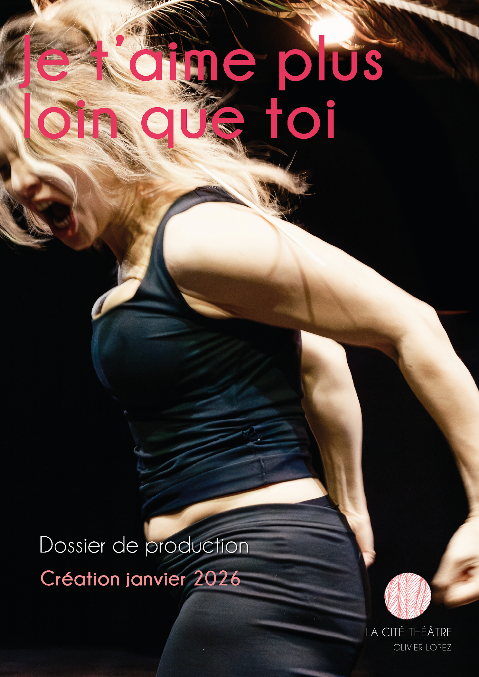

JE T’AIME PLUS LOIN QUE TOI

Mise en scène Olivier Lopez
Texte Fabrice Adde, Valentine Gérard, Olivier Lopez
Avec Fabrice Adde et Valentine Gérard
Costumes Théâtre de Liège
Scénographie Fabrice Deperrois

Création 13 janvier 2026
Lieu Théâtre de Liège (Belgique)

Régie son et lumières Nikita Haluch
Production et diffusion Lucie Gautier
Production et administration Sacha Marie

Durée 1h15

Production La Cité Théâtre (France) / Solarium (Belgique)
Coproduction Théâtre de Liège (Belgique), Théâtre des Martyrs à Bruxelles (Belgique), la Comédie de Caen - CDN de Normandie (14)

Préachats Théâtre de Liège (Belgique), Théâtre des Martyrs à Bruxelles (Belgique), la Comédie de Caen - CDN de Normandie (14), Centre Culturel d’Amay (Belgique), Théâtre des Halles – Avignon (84)

La compagnie est conventionnée par la Région Normandie, le Département du Calvados et la Ville de Caen.

Photographie : Alban Van Wassenhove

CALENDRIER DE CRÉATION

Du 21 au 25 novembre 2022 - 5 jours de répétitions au Corridor, Liège (Belgique)

Du 28 Novembre au 02 décembre 2022 - 5 jours de répétitions et présentation d’une maquette au Théâtre de Liège (Belgique)

Du 25 au 30 janvier 2024 - 5 jours de répétitions au Théâtre de Liège (Belgique)

Du 26 février au 01 mars 2024 - 5 jours de répétitions à la Comédie de Caen - CDN de Normandie (14)

Du 28 au 31 octobre 2024 - 4 jours de répétitions à la Comédie de Caen - CDN de Normandie (14)

Du 01 au 07 novembre 2024 - 6 jours de répétitions et présentation d’une maquette au 28 / La Cité Théâtre (14)

Du 11 février au 14 février 2025 - 1 semaine de répétitions au Théâtre des Martyrs - Bruxelles, FWB (Belgique)

Du 3 au 7 mars 2025 - 5 jours de répétitions à La Cité Théâtre, Caen (14)

Du 15 au 19 décembre 2025 - 5 jours de répétitions à La Cité Théâtre, Caen (14)

Du 05 au 12 janvier 2026 - 7 jours de répétitions au Théâtre de Liège (Belgique)

Du 13 au 17 janvier 2026 - Création au Théâtre de Liège (Belgique)
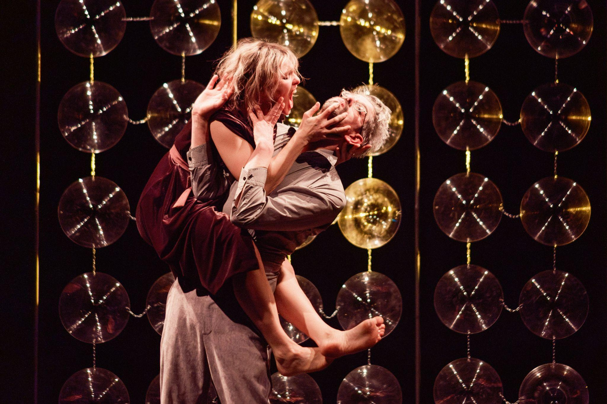

EXPLOITATION

Saison 2025 – 2026

Du 13 au 17 janvier 2026 - 6 représentations au Théâtre de Liège (Belgique)
Du 20 au 22 janvier 2026 - 3 représentations à la Comédie de Caen - CDN de Normandie (14)
Samedi 31 janvier 2026 - 1 représentation au Centre Culturel d’Amay, FWB (Belgique)
Samedi 07 mars 2026 - 1 représentation au Théâtre des Halles à Avignon (84)
Du 02 au 26 avril 2026 - 14 représentations au Théâtre des Martyrs - Bruxelles, FWB (Belgique)

Saison 2026 - 2027 (en cours)

Du 14 au 15 août 2026 - 2 représentations au Spa Royal Festival (Belgique)
Samedi 06 mars 2027 - 1 représentation au Théâtre des 2 Rives à Charenton le Pont (94)

Perspectives :
Théâtre des Doms à Avignon (84)
Festival Paroles d’Humains (Belgique)

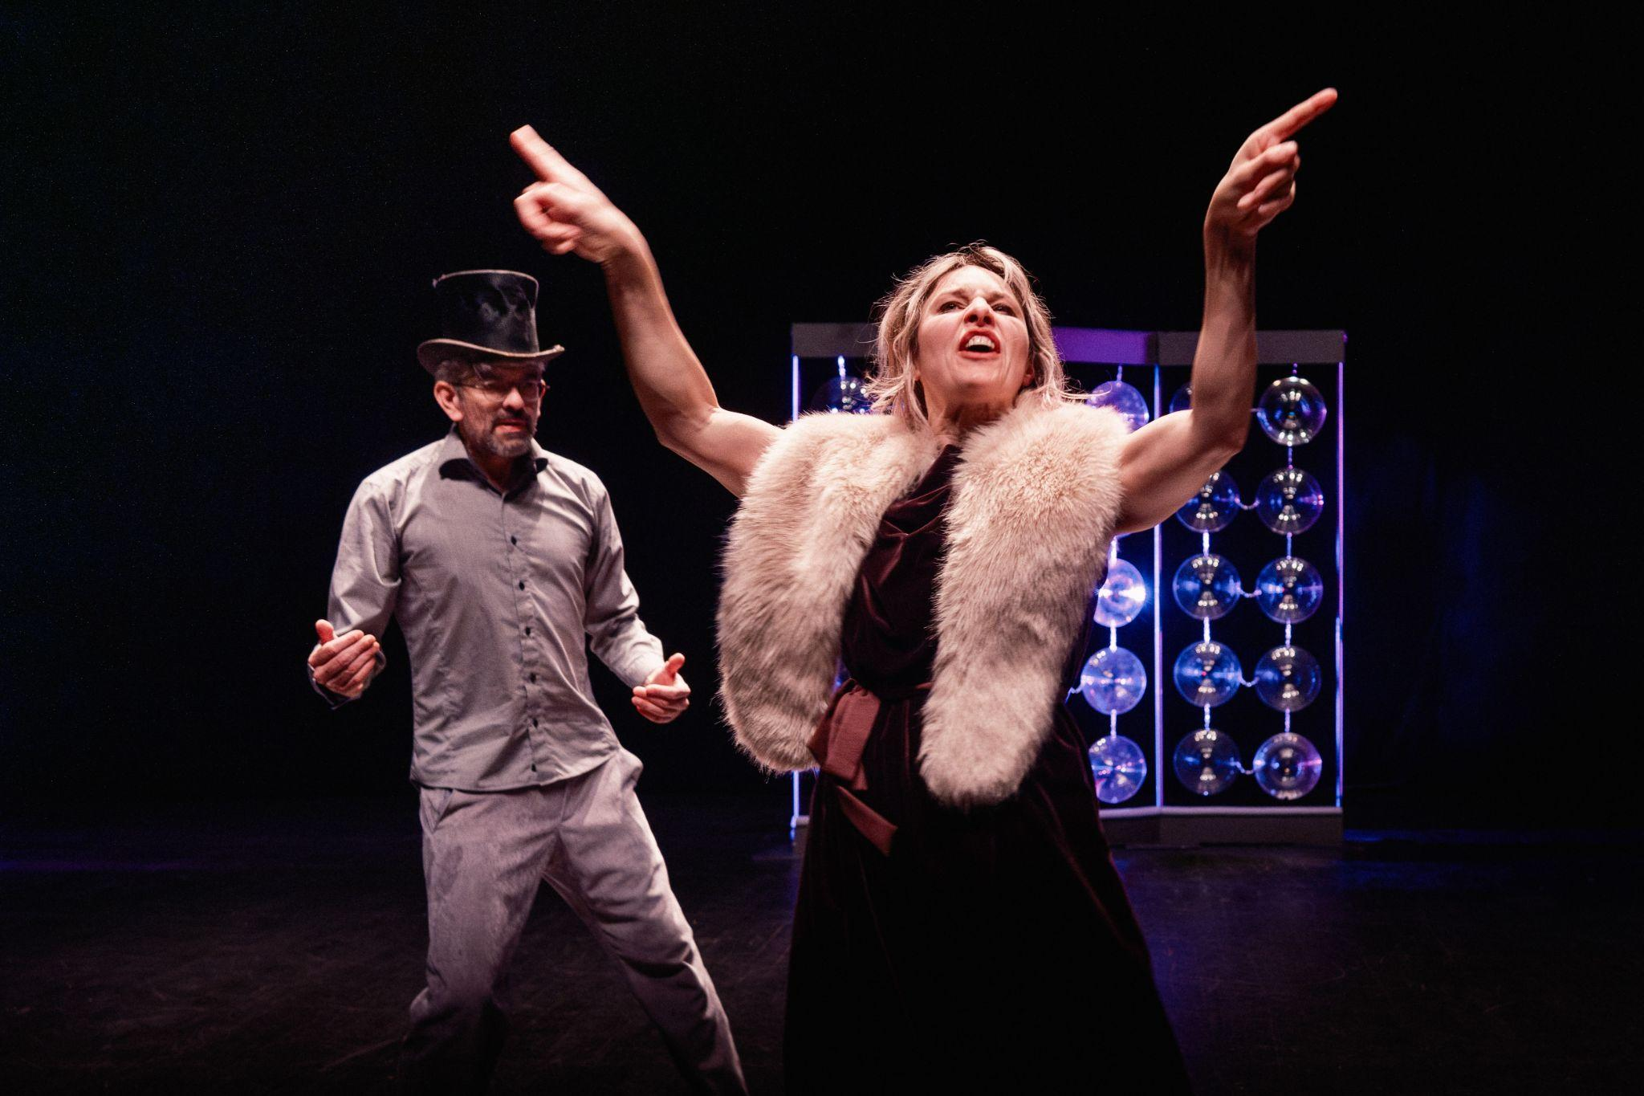

NOTE D’INTENTION
En 2017, nous avons, avec Fabrice Adde, créé un premier spectacle “14 Juillet”. Il s’agissait d’un premier travail de recherche et de création autour des formes contemporaines du clown. Sans recourir au masque, au maquillage, aux artifices en général, en partant du vide, nous avons ainsi exploré la puissance de la nullité. Savoir être nul, accepter de n’être rien pour trouver la grâce, la dérision et le rire. Accepter d’être libre, anarchique pour surprendre, déconcerter et tenter désespérément de réenchanter le monde.

Il s’agissait d’un portrait, celui d’un acteur lâché, révolté, abandonné de tous qui se retrouve en crise face au public et qui doit combler, qui doit coûte que coûte, faire œuvre, divertir, communier trouver un sens comme si tous ses échecs, toutes ses profanations étaient une mission divine, un chemin sacré qu’il lui fallait emprunter.

Le spectacle se déroulait au moment du lever de rideau, dans cet espace-temps si particulier où nous, les spectateurs, recherchons les signes qui feront les codes de l'œuvre à venir. Dans ce moment, au demeurant particulièrement convenu, Fabrice débarquait pour expliquer pourquoi il ne jouerait pas, pourquoi ce qui semblait évident en termes de déroulement de la soirée ne l’était plus, bref pourquoi le rideau ne se lèverait pas… S’en suivait une suite de conséquences plus ou moins logiques qui construisait la cohérence d’un récit qui se déroulait en temps réel. Il était 20h30 au Théâtre de Liège et nous n’étions pas au spectacle, nous assistions à un naufrage ou à une révolution.

En demeurant fidèle à lui-même, Fabrice y livrait son histoire, ses doutes, ses fragilités et donnait à entendre toute l'absurdité et la violence d’un monde trop grand, trop compétitif pour celui qui s’y aventure à vif et sans filtre.

Je souhaitais revenir sur ce précédent spectacle, car cette nouvelle création s'inscrit dans le même sillon d’un point de vue dramaturgique. Il s’agit de passer du solo au duo, du portrait de Fabrice à celui d’un couple. Les derniers mots de “14 Juillet” étaient “Je t’aime”. “Je t’aime plus loin que toi” illustre à merveille notre ambition de poursuivre une démarche, de la développer pour tenter de se réinventer artistiquement.

Nous avons donc commencé un travail d’improvisation depuis plus d’un an. Nous nous retrouvons sur des périodes courtes pour chercher, écrire et tentons presque à chaque fois de proposer une forme de présentation du travail. Même décousues, ces séquences de travail, ces rencontres avec le public (et surtout les professionnels) nourrissent notre réflexion et infléchissent le contenu du travail.

Les acteurs amènent des textes, des envies, des obsessions… Nous traversons quelques auteurs, passons de Marguerite Duras à Feydeau. Nous jouons, essayons, retenons ce qui semble important, signifiant ou décisif. Les acteurs cherchent leur double. Ces personnages qui s’appellent Fabrice et Valentine, qui leur ressemblent et qui sont pourtant totalement fantaisistes.
Dans ce spectacle, rien ne sera vrai mais tout devra être vraisemblable. C’est bien cet art de l’acteur que nous visons, proposer un récit fantasque et fantaisiste et tenter d’y croire vraiment.

Au fil des répétitions, notre histoire s’écrit, il s’agit d’un couple qui a décidé de faire de son histoire d'amour, une aventure artistique. Il sera son metteur en scène, elle sera sa muse, elle sera la dramaturge, lui le comédien, elle la danseuse … Mais les intentions résistent assez mal à l'épreuve du théâtre et les élans d’amour ne suffisent pas toujours à dépasser les limites des êtres.

Ils sont artistes et précaires, ils sont acteurs et veulent s'affranchir de leur rôle au sein de “leur” compagnie. Ils ont tenté d'écrire un spectacle et ont mesuré qu’ils n’étaient d’accord sur rien, absolument pas capables de prendre une direction commune : il a des idées, elle, des sentiments, il veut parler d’histoires, donner des conseils sur le couple, elle veut faire un spectacle qui nous relie de manière primitive à la nature. Il est arrogant, agressif, prétentieux, sauvage, tendre, gentil et aimant. Elle est irrationnelle, impulsive, déconcertante, inconséquente, joyeuse, sensuelle et amoureuse. Ils sont explosifs, sanguins, cruels, déroutants, éblouissants, drôles et éclairants.

Avec la présence du public, leurs désaccords se font jour, les faux semblants se délitent, et le spectacle inexorablement chavire. Drapés de leurs nues vérités, Fabrice et Valentine sont sommés de s’expliquer, de se raconter. Ils cherchent ensemble une issue, nous rions du miroir qu’ils nous tendent et demeurons stupéfaits par la force de ce qui les unit au-delà de leurs irréconciliables différences.
Olivier Lopez, juillet 2024

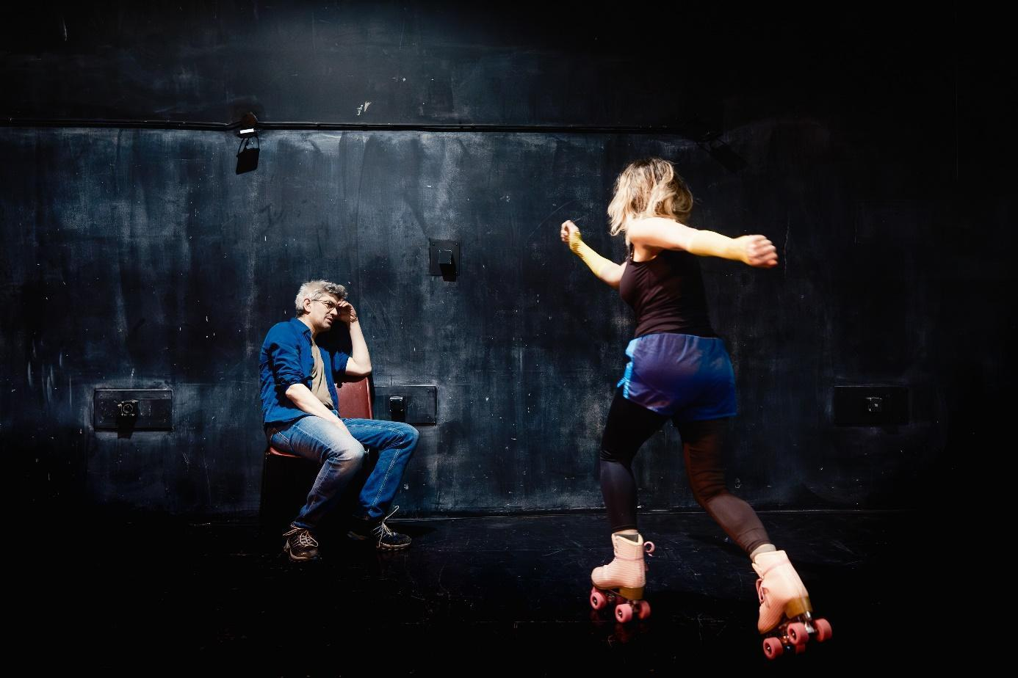

EXTRAIT DE TEXTE

Entrées de Fabrice et Valentine, ils se posent au centre du plateau et débute une scène du partage du Midi

------------

Fabrice / MESA
Tu es radieuse et splendide! tu es belle comme le jeune Apollon!
Tu es droite comme une colonne! tu es claire comme le soleil levant!
Et où as-tu arraché sinon aux filières mêmes du soleil d'un tour de ton cou ce grand lambeau jaune de tes cheveux qui ont la matière d'un talent d'or?
Tu es fraîche comme une rose sous la rosée! et tu es comme l'arbre cassie et comme une fleur sentante! et tu es comme un faisan, et comme l'aurore, et comme la mer verte au matin pareille à un grand acacia en fleurs et comme un paon dans le paradis.

Valentine : (…) Tout ça n’a aucun sens… Je ne suis pas un vase, une potiche, une gourde… une pauvre conne, une mangue qui attend qu’on la cueille…
Fabrice : Valentine ?
Valentine : Je me sens trahie… Tu me prives de mon sol, de mes racines, j’ai plus de plancher…. et pourquoi ?
Fabrice : Heu pardon… excusez nous… On va reprendre ?
Valentine : Pourquoi ? Pour me ramener à des trucs poussiéreux, je n’ai pas signé pour ça !
Fabrice : Il ne faut pas avoir peur de montrer la poussière, je ne fais pas un théâtre aseptisé, je n’ai pas peur des livres et des bibliothèques.…
Valentine : Tu dis ça juste pour ne pas faire le ménage… Mais comment tu choisis tes textes ?
Fabrice : Bah le partage du midi Claudel… On fait un spectacle autour de l’amour…Oui ou non ?
Valentine : Un spectacle sur l’amour ! Tu n’as rien d’autre à dire ?
Fabrice : Bah c’est quand même bien de commencer par un coup de foudre ?
Valentine : Non, non, on ne va pas faire ça… C’est ridicule.
Fabrice : C’est ridicule ? Alors Claudel ce n’est pas assez bien ?
Valentine : Claudel, Musset, ou Corneille, on s’en fout… C’est pas nous !
Fabrice : Ah bah on s’en fout des auteurs…
Valentine : Mais nous, on s’est rencontré sur Feydeau.
Fabrice : dans les toilettes !
Valentine : Quoi ?
Fabrice : On s’est rencontré dans les toilettes…
Valentine : On s’en fout !
Fabrice : Oui on s’en fout.
Valentine : Je ne veux pas faire un truc intello, prétentieux, déconnecté.
Fabrice : Mais si c’est bien c’est juste des textes qui évoquent l’amour… le désir…
Valentine : Içi, je n’ai pas de corps… Je préférais ce qu’on faisait avant.
Fabrice : c’est reparti !
Valentine : J’ai quand le droit de dire ce que je pense… Je n'aime pas être là, avachie, étalée comme une limace…
Fabrice : Mais on n’est pas étalée…
Valentine : Si, moi je suis bloquée… Je n’ai rien à faire… j’ai pas de jambes… avant on avait quelque chose…
Fabrice : C’était complètement cliché...
Valentine : Je ne comprends pas pourquoi tu as voulu changer.
Fabrice : J’ai voulu changer, j’ai voulu changer… Mais on s’est mis d’accord sur une méthode de travail, non ? On change, on prend, on jette, on reste fidèle au moment présent… on ne reproduit pas ce qui a été… on réinvente… on fait un théâtre qui fracture le présent !
Valentine : On fracture rien du tout à faire bla bla bla (imitant fabrice)
Fabrice : En fait tu ne veux prendre aucun risque…
Valentine : Moi ? moi je suis une kamikaze du théâtre !
Fabrice : Kamikaze de rien du tout ! On modifie un petit truc et il n’y plus personne…
Valentine : Je veux bien changer mais pour faire des trucs mieux…
Fabrice : Je ne comprends pas à quoi tu joues là…
Valentine : Justement… Fabrice….
Fabrice : Elle est folle ! Tu n’as pas le droit de faire ça ! Bordel mais c’est pas possible…

------------

Fabrice : Mais tais-toi dont ! Je ne te demande pas de me répondre ! Ah dis-moi que c’est toi !
Valentine lui jette un verre d’eau !
Valentine : Tu étais reparti ?
Fabrice : Où ça ?
Valentine : Dans le Dindon ?
Fabrice : J’ai refait des personnages ?
Valentine : Oui !
Fabrice : non, il faut savoir que moi, normalement, je ne fais plus de personnage…
Valentine : Non, il n’en fait plus…
Fabrice : D’ailleurs ce soir, vous verrez, y pas de personnage… c’est juste Valentine et Fabrice.
Valentine : Il ne plus en faire…
Fabrice : Bah non !
Valentine : On mettra quand même des accessoires….
Fabrice : Oui, si tu veux mais moi, je ne fais plus de personnages.
Valentine : (marmonnant en sortant…) c’est dommage parce que moi, j’aime bien ça les personnages…
Fabrice : Je ne fais plus de personnages !
un temps
Avant j’en faisais mais j’ai eu, j’ai eu des soucis, des petits problèmes de…
(lazzi des addictions : on lui a confié des personnages, pas des belles personnes, il prenait ses rôles très à cœur (trétacoeur, trépacoeur, j’apprends mes rôles par cœur, Je jouais des dépressifs, j’allais au bar, …il a joué à des jeux d'argent, gratter les tickets dans les bar, jeux de grattage, plus d'argent… Compte épargne… il buvait dans les bars..il se battait… fait de mauvaises rencontres.. commençait à prendre de la coke… pas d’argent il se prostitue… )
Bon ça va, je ne suis pas là pour raconter ma vie… bref, je fais plus de personnages, j’ai plus de dents là ! et puis, ça va ya pas que à moi d’être créatif…
1ère traversée de Valentine qui revient peu assurée sur des patins à roulette: 1. J’ai mis des patins 2. C’est une proposition ! 3. y va se passer des choses !
Fabrice : Oui merci Valentine ! bravo ! C’est ça que j’attends de vous ! Oui je ne l’ai pas assez dit mais c’est un spectacle interactif… Là c’est Valentine qui propose mais si vous voulez vous lever et dire un texte, un poème ou une chanson, ou faire une danse… C’est possible! Tu peux simplement venir et crier “JE T’AIME ! JE T’AIME !” fort comme ça, vous deux là, vous êtes venus ensemble? Oui ? non? Peu importe dites-vous Je t’aime là. Allez tout le monde les regarde, dites-vous je t’aime.
2ème et 3ème TRAVERSÉES de VALENTINE, de plus en plus confiante sur ses patins, qui profère à tout va, comme pour se donner du courage : Je t’aime plus loin que toi ! Je t’aime plus loin que toi!... puis elle chute.
------------

…Les mains négatives par Valentine…
Devant l’océan
sous la falaise
sur la paroi de granit

ces mains

ouvertes

Bleues
Et noires

Du bleu de l’eau
Du noir de la nuit

L’homme est venu seul dans la grotte
face à l’océan
Toutes les mains ont la même taille
il était seul

L’homme seul dans la grotte a regardé
dans le bruit
le bruit de la mer
l’immensité des choses

Et il a crié

Toi qui est nommé toi qui est doué d’identité je t’aime

Ces mains
du bleu de l’eau
du noir du ciel

Plates

Posées écartelées sur le granit gris

Pour que quelqu’un les aies vues

Je suis celui qui appelle
Je suis celui qui appelait qui criait il y a trente mille ans

Je t’aime

Je crie que je veux t’aimer, je t’aime

J’aimerai quiconque entendra que je crie

Sur la terre vide resteront ces mains sur la paroi de granit face au fracas de l’océan

Insoutenable

personne n'entendra plus

Ne verra

Trente mille ans
Ces mains-là, noires

La réfraction de la lumière sur la mer fait frémir
la paroi de la pierre

Je suis quelqu'un je suis celui qui appelait
qui criait dans cette lumière blanche

Le désir

le mot n'est pas encore inventé

Il a regardé l'immensité des choses dans le fracas des vagues,
l' immensité de sa force

et puis il a crié

Au-dessus de lui les forêts d'Europe, sans fin

Il se tient au centre de la pierre
des couloirs
des voies de pierre
de toutes parts

Toi qui es nommé toi qui es doué d'identité
je t'aime d'un amour indéfini

Il fallait descendre la falaise
vaincre la peur
Le vent souffle du continent il repousse
l'océan
Les vagues luttent contre le vent
Elles avancent
ralenties par sa force
et patiemment parviennent
à la paroi

Tout s'écrase

Je t'aime plus loin que toi
J'aimerai qui entendra que je crie que je t'aime

Trente mille ans

J'appelle

J'appelle celui qui me répondra

Je veux t’aimer, je t’aime

Depuis trente mille je crie devant la mer le spectre blanc

Je suis celui qui criait qu'il t'aimait, toi

LA CITÉ THÉÂTRE
Aernout van Buchel (Public Domain)

Revendiquant l’héritage des pionniers de la décentralisation, Olivier Lopez poursuit la quête d’un théâtre populaire au 21 -ème siècle.

Il s’empare de questions qui font débat et société pour écrire, interroger les œuvres du répertoire ou donner la parole aux auteur·trice·s d’aujourd’hui. À partir de ces différents matériaux, il propose des formes alternatives, déroutantes, volontairement en lutte avec les modèles dominants et l’ordre établi.

Il cherche à faire de la représentation théâtrale une zone sensible de turbulences et de bouleversements. Il milite pour que le théâtre demeure une agora, l’endroit où se rencontre la cité dans sa diversité. Avec son projet de Cité Théâtre, il invente des espaces de formations, d’échanges, de rencontres, et de transmissions ; autant de vecteurs qui demeurent indispensables à nos sociétés pour penser, comprendre, se divertir et faire sens commun.

Olivier Lopez place l’acteur-trice au cœur de ses préoccupations et de sa recherche. Le comédien est pour lui, le centre de gravité de la scène. Il est par sa présence, sa magie, son habilité, celui qui donne à entendre le Monde et à comprendre notre époque.

Inquiet du repli identitaire, du vieil- lissement des consciences, du retour d’une certaine tragédie de l’ordre moral, Olivier Lopez souhaite inscrire le travail de la compagnie sur les trois prochaines années autour des questions identitaires, patrimoniales et sociétales.

Persuadé que nous traversons une période particulièrement troublée où il est indispensable de ne pas abandonner des pans entiers de notre culture à ceux qui souhaitent l'instrumentaliser au profit d'une vision passéiste de notre société, Olivier proposera trois créations : Une pièce sur le couple, la famille avec Je t’aime plus loin que toi, une pièce historique autour d’une figure féminine historique effacée avec Emma de Normandie et une pièce du répertoire avec Le Malade Imaginaire.

Dans ces trois propositions, l’auteur, metteur en scène continuera d'interroger les thèmes majeurs et récurrents de son œuvre concernant la place réservée aux femmes et à la jeunesse dans nos sociétés. Il cherchera en outre à mettre en crise les modèles réactionnaires et conservateur parfois dominants pour proposer un monde paritaire tourné vers son avenir et sa jeunesse.

BIOGRAPHIES

FABRICE ADDE
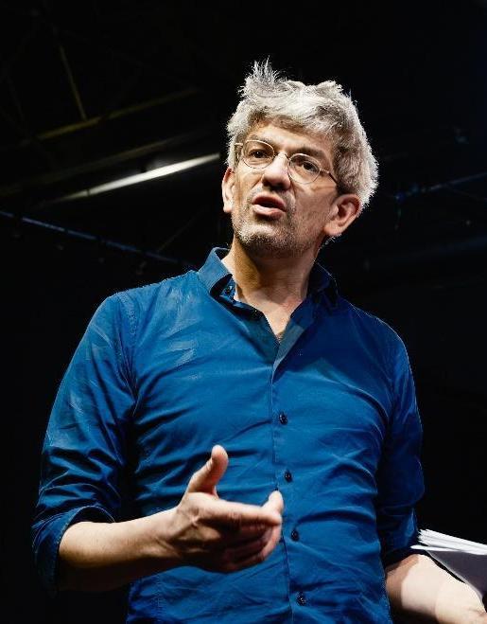
Après s’être formé à La Cité Théâtre à Caen auprès d’Olivier Lopez et de Jean-Pierre Dupuy, Fabrice Adde intègre l’ESACT, l’Ecole supérieure d’acteur de Liège pour une durée de quatre ans. Il rencontre Nathalie Mauger, Jacques Delcuvellerie, Pietro Varrasso, Isabelle Gyselinx…

Depuis sa sortie en 2005, Fabrice écume les planches des théâtres avec, entre autres, Anne Bisan, Galin Stoev ou encore Falk Richter. En 2009, il est meilleur espoir du Prix de la critique belge avec Jeunesse blessée. Au cinéma, il est le fameux Elie, cambrioleur paumé dans Eldorado de Bouli Lanners, primé à la quinzaine des réalisateurs à Cannes en 2008. On le retrouve aussi aux côtés de Leonardo DiCaprio dans The Revenant, d’Alejandro González Iñárritu. En 2018, il travaille avec Marie Gillain pour la série Souviens-toi, diffusée sur M6.

En 2014, avec Olivier Lopez il crée son seul en scène 14 Juillet. Plus récemment, il a travaillé avec Philippe Sireuil, puis Aurore Fattier à deux reprises (dans Bug puis Hedda,) Avec Olivier Lopez et Valentine Gérard, sa compagne, il forme un trio d’écriture sur le projet Je t’aime plus loin que toi.

VALENTINE GERARD

Née en Belgique, à Liège le 05/10/1985, Valentine sort diplômée du Conservatoire royal de Liège, l’ESACT, avec une Maîtrise en Art dramatique. Dansant depuis son plus jeune âge, son désir a toujours été de faire se côtoyer sur scène la parole et le corps. Dès sa sortie en 2008, elle s’inscrit dans la création contemporaine avec une première écriture d’un seul en-scène Achetez moi ou l’Impossible ascension de Mme Spears qu’elle présente au Théâtre National de Bruxelles. Commence alors sa carrière de comédienne.
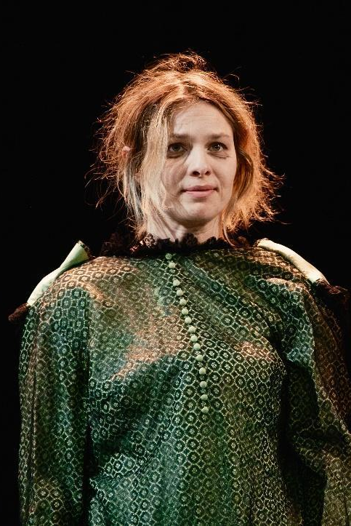
En 2010, elle est lauréate des prix Maeterlinck en tant que « Meilleur espoir féminin » pour son rôle dans Un Uomo di Meno, une création du Groupov mise en scène par Jacques Delcuvellerie. Elle devient alors membre du Groupov et fait l’assistanat à la mise en scène de leurs spectacles (L’Impossible Neutralité et Dirty week-end) et enseigne aux jeunes acteurs de l’ESACT. Au cours des années qui suivirent, elle travaille avec différents metteur·euse·s-en-scène (Christine Letailleur, Mathias Simons, Galin Stoev, Raven Ruell, etc) dont les spectacles (Bâal de B.Brecht, Les Jumeaux Vénitiens de G. Goldoni, Danse Delhi de I. Viripaev, …) se produisent autant sur les scènes belges que françaises (Théâtre National de Bretagne, Théâtre National de Strasbourg, Théâtre de la Colline, La Criée de Marseille, Théâtre de Liège, Théâtre National de Bruxelles, KVS, MC93 …).

Son chemin croise celui de Rafael Spregelburd, auteur/acteur et dramaturge argentin : elle joue dans La fin de l’Europe qui confirme son intérêt pour le processus d’écriture d’acteurs au plateau.
Tout récemment en 2021, elle écrit et crée avec Francine Landrain Et je voulais ramper hors de ma peau… , un spectacle salué par la critique qu’elles présentent au Théâtre Océan Nord de Bruxelles.

Aujourd’hui c’est son compagnon à la vie comme sur scène, Fabrice Adde, qui lui donne envie de poursuivre sa passion pour le théâtre et l’art de l’acteur. Dernièrement, ils collaborent notamment sur Hedda, spectacle dont la mise en scène est signée Aurore Fattier et qui se joue notamment à l’Odéon en mai 2023.

OLIVIER LOPEZ


Une vision du théâtre populaire et engagé

Olivier Lopez se revendique de l’héritage des pionniers de la décentralisation. Il milite pour un théâtre vivant, accessible à tous, qui questionne notre époque et cherche à faire entendre les voix minorées. Il écrit, adapte et met en scène des textes qui interrogent la société, les récits dominants, les figures invisibilisées. Son théâtre se construit à partir de matériaux multiples ; œuvres du répertoire, écritures contemporaines, improvisations ; dans une dynamique collective. Il cherche à faire de chaque représentation une zone de turbulences, d’émotion et de réflexion, un lieu où la cité se rassemble pour penser et ressentir ensemble.

Olivier Lopez quitte ses études d’ingénieur en bâtiment en 1997 pour se consacrer pleinement au théâtre. Installé en Normandie, il découvre le jeu d’acteur auprès de Jean-Pierre Dupuy et René Pareja. Curieux de toutes les formes scéniques, il se passionne pour le jeu masqué, le théâtre gestuel et les écritures classiques comme contemporaines. Il poursuit sa formation auprès de figures majeures du théâtre européen : Gilles Defacque, Levent Beskardes, Carlo Boso, Antonio Fava, Shiro Daïmon.

En 2000, il prend la direction de la compagnie ACTEA, devenue La Cité Théâtre. Il y développe un projet ancré sur le territoire, mêlant création, formation et transmission. Il signe sa première mise en scène en 2001 avec Ferdinand l’impossible de Julie Douard. Son univers théâtral est nourri par la liberté et l’inventivité des interprètes : Belle Échappée (Belle) (2004), Pauline Couic (2011), Les Clownesses (2013), 14 Juillet (2014), Bienvenue en Corée du Nord (2017) sont autant de spectacles où la comédie, la transgression et l’imaginaire collectif occupent une place centrale. Il met aussi en scène plusieurs classiques avec une lecture personnelle et contemporaine : Le Dépit amoureux de Molière (2015), Le Songe d’une nuit d’été de Shakespeare (2018), ou L’Avare de Molière (2023). Entre 2006 et 2010, il monte également des textes d’auteurs
contemporains étrangers : La Ménagerie de Verre de Tennessee Williams, Eldorado de Marius von Mayenburg, La Griffe de Howard Barker. En 2022, il renoue sa collaboration avec Julie Douard, auteure éditée chez P.O.L. depuis 2010 en mettant en scène Augustin Mal n’est pas un assassin. En parallèle, il explore les liens entre théâtre et cinéma avec Rabudôru, poupée d’amour, et l’adaptation à la scène du film de Pascale Ferran, L’Âge des Possibles.

Avec Rabudôru, poupée d’amour, il affirme ses qualités d’auteur dramatique et retient l’attention de la Maison d’édition Esse Que qui publie son texte en 2022 avec le soutien du Centre National du Livre. Ce compagnonnage se poursuit avec l’édition de sa trilogie autour de la première reine d’Angleterre originaire de Normandie : Emma de Normandie, la première couronne (2025) ; Emma de Normandie, noces boréales (2026) et Emma de Normandie, l’avènement de Guillaume (2027).

En 2023, il rencontre le comédien Olivier Broche, ancien de la troupe des Deschiens, il lui confie le rôle d’Harpagon dans une version épurée et renouvelée de L’Avare qui sera représentée une soixantaine de fois dans toute la France.

Autres projets en cours de création et de production
– Le Malade Imaginaire (2026), en coproduction avec le Théâtre Montansier à Versailles (78), la Comédie de Picardie à Amiens (80) (production en cours).
– Emma de Normandie, noces boréales & L’avènement de Guillaume (2027), en coproduction avec le Théâtre l’Archipel de Granville, scène conventionnée art et territoire, et le Forum de Falaise (production en cours).

CONTACTS

Direction artistique Olivier Lopez

Production - Diffusion (France) Lucie Gautier
lucie.gautier@lacitetheatre.org- +33 7 81 78 03 80

Production (Belgique) Mathilde Brasseur
mathilde@solarium.brussels -

Un spectacle diffusé par Pierre Bolle │ Sur la route (https://www.pierresurlaroute.be)
Rue des Bruyères, 148
6120 Ham-sur-Heure-Nalinnes │Belgique
contact@pierresurlaroute.be │ https://www.pierresurlaroute.be│+32 475 26 05 47
TVA : BE 0665.576.782 │Cpte Belfius : BE98 0689 3038 2193

La Cité Théâtre
28 rue de Bretagne, 14000 Caen
Siret 328 397 328 00043 APE 9001Z

Licences 1- L-R-22-005864 / 2- L-R-22-005758 / 3- L-R-22-005759

